
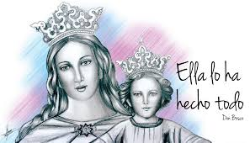
COLEGIO MARIA AUXILIADORA EDUCACIÓN INICIAL Y PRIMARIA Brasil 1051-Este - San Juan – CP5400 Tel. 0264-4214448 _______________________________________________________________
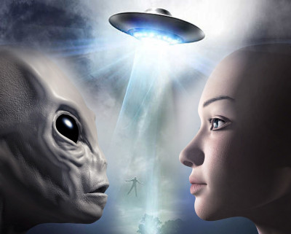
Hola chicos, les dejo tarea para toda la semana, recuerden administrar el tiempo para realizarla, luego la subes a nodos, no la imprimas.
Lee atentamente el siguiente texto y luego realiza las actividades propuestas
La invasión
(Era el planeta Tierra año 3020. Los distintos países del mundo habían sido invadidos por alienígenas. Todo estaba destruido, casas ardiendo, personas corriendo, niños llorando asustadísimos, mujeres gritando y un ejército de diez mil soldados alienígenas marchando por las calles…)
1
(Abril, era una valiente y amable señora, ella tenía dos hijos, Mili y Charli. Esa tarde fueron a una cabaña de refugiados. A la media noche empezaron a escuchar ruidos debajo de las camas, con terror pensando que los habían descubierto fueron a ver y encontraron una puerta que al momento la abrieron. Abril y los dos niños decidieron entrar. Comenzaron a caminar pero no hallaban nada, de repente se encontraron con otra especie sometida provenientes de los anillos de Saturno. Fueron traídos desde allá como rehenes para que ayuden en la conquista total de la tierra.
2

Los saturnianos tenían dos ojos, uno debajo del otro, sus brazos terminaban en tres dedos con pequeñas sopapas y un colmillo que sobresalía por debajo de los labios,
3
estos estaban provisto de gas tóxico, las mujeres tenían dos grandes ojos con forma de uvas, eran calvas con un largo cuello y su cuerpo tenía forma de gota.

La tecnología que tenían era mil años mejorada a la humana. Allí debajo estaba lado oscuro de la tierra.
4
Abril subió, reunió a un grupo de humanos y les contó acerca del mundo que nadie conocía. Entre los que estaban en el lugar decidieron formar un ejército y bajar a la ciudad oculta para hacer una alianza con los saturnianos.
5
Pero se dieron cuenta que no iba a ser tan fácil, justo en ese momento fueron descubiertos por el mismísimo rey alienígena, pero ahora estaban unidos y no iban a permitir perder nuevamente la tierra.)
6
(Uno de los chicos estornudó y así eliminó al Rey, con una simple bacteria.
7
Los refugiados comenzaron a organizase con el deseo de hacer justicia e iniciar una resistencia a la invasión.) Autor anónimo
8

Completa la siguiente ficha
Título: La Invasión
Autor: Autor anónimo
Tema: Narrativa
Opinión personal: me encanto el cuento de ciencia ficción muy entendible

Comprensión lectora
- Responde en forma de oración (recuerda evitar contestar continuando en el mismo renglón que la pregunta)
- ¿Dónde sucede la historia?
- ¿Quién es el personaje principal?
- ¿De quiénes huyen?¿Dónde se ocultan?
- ¿A quiénes descubren viviendo en el lado oscuro de la tierra?
- ¿Describe a los saturnianos?
- ¿Cómo derrotan al rey de los alienígenas?
- ¿A partir de la muerte del rey qué comienza a organizarse ?
- ¿Entre quiénes se forma la resistencia?
- ¿Esta es una historia real? Justifica tu respuesta
- ¿Te gustó el texto “La invasión”? Justifica tu respuesta.

Ahora trabajamos con el texto

2-a)Colorea o subraya la respuesta correcta b)justifica cada respuesta

a)El tipo de texto que leíste es un:

Cuento de terror cuento policial cuento de ciencia ficción
Por que se trata de alienígenas

b) Clasifícalo según:

GÉNERO:literario
TRAMA: Narrativa
FUNCIÓN O INTENCIÓN: Entretener y narrativa

3-Colorea sangrías, encierras los párrafos en una llave } y los numeras
- Con paréntesis de diferentes colores marca la estructura narrativa
Inicio ()
Conflicto y resolución ()
Final ()

Para saber un poquito más

Un cuento de ciencia ficción es un texto narrativo que cuenta una historia con situaciones y elementos improbables en la realidad, pero posibles mediante el desarrollo de la ciencia y de la tecnología (Inteligencia Artificial). Sus temas frecuentes son los viajes en el tiempo, viajes intergalácticos, la manipulación genética, la vida extraterrestre y la robótica, entre otros. Se desarrollan muchas veces en el futuro y suelen ocurrir tanto en la Tierra como en otros planetas o el espacio.
Los personajes suelen ser humanos, robots, alienígenas o extraterrestre y seres extraordinarios o superhéroes ( como Thor, Iron man, Alien o Depredador entre otros) .
La mayoría de los hechos sucede en tiempo futuro
El lenguaje suele ser técnico referido a la tecnología utilizada
Ejemplos : Viaje al centro de la tierra, Yo robot, Terminator , Transformers, La máquina del tiempo

5-Busca, subraya y copia en tu hoja un:

- Sustantivo abstracto: Terror

- Sustantivo colectivo: Ejercitó

- Adjetivo numeral: Mil

- Adjetivo posesivo: Sus

- Adjetivo grado superlativo: asustadísimo

- Adjetivo grado positivo: amable

- Verbo: hallaban

6-Qué clase de palabra son las que están recuadrada, cópialas en tu hoja elije una y la clasificas
Ella es un pronombre personal
Esta es un pronombre demostrativo

Busca y completa tres palabras que tengan las siguientes sílabas que forman diptongo
Ia saturnianos
ue cuello
ie alienígenas
- Escribe un ejemplo de hiato, según indique cada consigna

A. Combinación de dos B. Dos Vocales abiertas C. Vocal abierta + vocal
Vocales abiertas iguales diferentes cerrada con tilde, (o viceversa)

8- a) Señala como C (correcta) o I (incorrecta), según corresponda, la separación en sílabas de
las siguientes palabras:
es-ta-tu-a _________I_ o-i-go _________I__ sa-tur-nia-no ______C___

rui-do ___C_______ a-lie-níg-ena ____I___ ti-e-r-ra ___I___
b)Clasifica según su acentuación las palabras del punto anterior (8 a )
9- Responde verdadero (V) o falso (F) a los siguientes enunciados.

- _F___ Hay hiato en la palabra “huida”.

- _V___ En la palabra “aéreo” encontramos dos hiatos.

- _F___ La palabra “rehenes ” admite dos formas de separación en sílabas.

- _F___ rey es una palabra con triptongo

- _V___ entrégueselo es una palabra sobreesdrújula



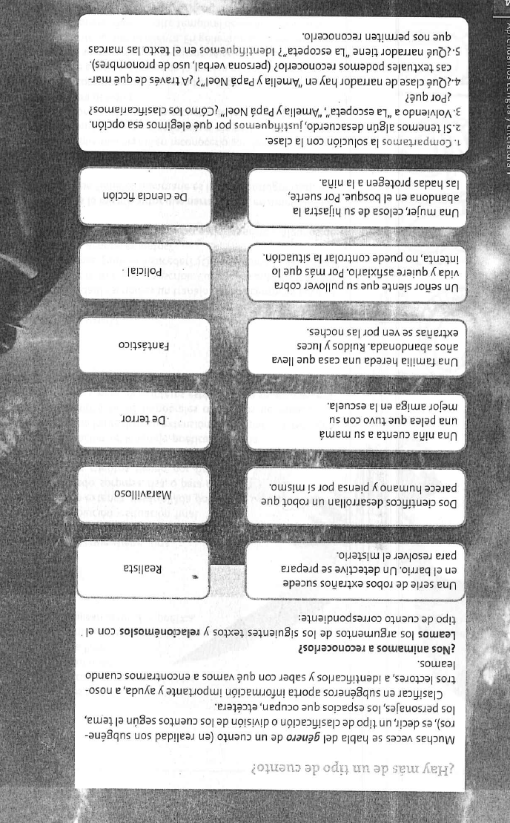
Lee atentamente la copia

Ahora trabajaremos con técnicas de estudio
¿Recuerdas que son los resúmenes y para que nos son útiles?
El resumen es una técnica de estudio que va mejorando cada vez más, a medida que lo vayas utilizando con diferentes textos.
Resumir nos ayuda a comprender y recordar la información que hemos leído en un texto largo y tiene algunas características particulares.
- Se escriben con palabras propias y se pueden agregar sinónimos .
- Deben incluir el título y todas las ideas principales.
- No deben incluir opiniones ni comentarios.

PARA HACER BUENOS RESÚMENES HAY QUE SEGUIR ESTOS PASOS:
- Leer el texto muy atentamente (Varias veces, si fuera necesario).
- Buscar en el diccionario las palabras que no logrés entender y que te impidan comprender el sentido global del texto.
- Subrayar las ideas principales.
- Transcribir las ideas principales del texto, utilizando palabras que las unan (por ejemplo: y, o, pero, después, por lo tanto, porque, entonces, etc.), pues de otro modo, sólo serán un montón de ideas sueltas.
- Leer en voz alta el resumen. Así podrás darte cuenta si las ideas están bien ligadas y si el texto que elaboraste tiene sentido.
Lee el siguiente texto atentamente

Los recursos naturales
Los recursos naturales son los elementos que proporciona la naturaleza sin la intervención del hombre.
Los recursos naturales incluyen a todos los productos animales, vegetales, minerales, aire, temperaturas, vientos, etc. Todos ellos son generados por la misma naturaleza y surgen libremente sin importar si el hombre existe o no.
De acuerdo con la capacidad que tienen para renovarse en el tiempo, los recursos naturales se pueden clasificar en renovables, no renovables o ilimitados.

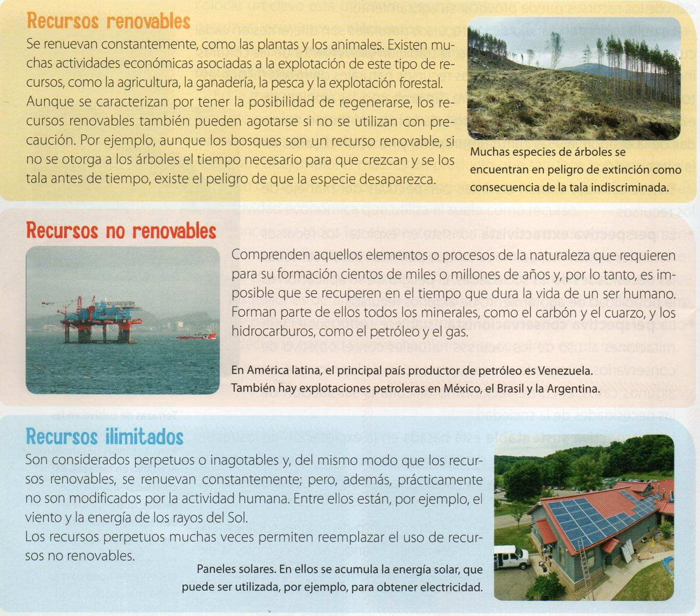

Con toda la información que leíste realiza un resumen sobre los recursos renovables, recursos no renovables y recursos ilimitados. Te doy una ayudita

Los recursos naturales

Los recursos naturales son los elementos que proporciona la naturaleza sin la intervención del hombre.
Se refiere a todos los productos animales, vegetales, minerales, aire, temperaturas, vientos, etc.
De acuerdo con la capacidad que tienen para renovarse en el tiempo, los recursos naturales se pueden clasificar en renovables, no renovables o ilimitados.

Los recursos renovables, se renuevan o regeneran constantemente como las plantas o los animales. Las actividades económicas que explotan este recurso son la agricultura, ganadería, pesca y forestales
Estos recursos también pueden agotarse ej. Si se talan indiscriminadamente los bosques se corre el riesgo que algunas especies desaparezcan
Los recursos no renovables, son las cosas que no se puede regenerar por que no sale de la tierra ose no es como una planta que si puede renovar o regenerar, el petróleo no se puede volver a utilizar por que es creado por el hombre también nosotros tenemos que construir una fábrica de petróleo para que lo usemos, todas esas tipo de cosas necesitan ayuda del hombre por eso no son renovables

Los recursos ilimitados, son considerados perpetuos o inagotables, son del mismo modo que los recursos renovables por que se renuevan constantemente además no son modificados por nosotros los humanos, entre ellos están el viento y la energía de los rallos del sol y de la lluvia.
El recurso perpetuo se puede remplazar por el Recurso no renovable

Clasifica estos recursos en:

RECURSO RENOVABLE - RECURSO NO RENOVABLE - RECURSO ILIMITADO.
Ej: Petróleo: RECURSO NO RENOVABLE.
Petróleo: sol: Agua: viento: sauce: hierro: oveja: Sal: carbón: tierra: pasto: anchoas: gas:
LOS ESQUEMAS Y LOS MAPAS CONCEPTUALES TAMBIÉN SON UNA TÉCNICA DE ESTUDIO Y APRENDIZAJE.

Se expresan a través de un gráfico con conceptos (palabras claves) ordenados jerárquicamente. Sirven para organizar la información.
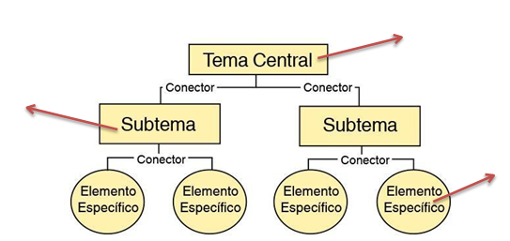
.
Tema principal que vas a trabajar.
Podés colocar un ejemplo.
Podés agregar un conector, como por ejemplo: “se dividen en” o “se clasifican en”.
Clasificación o división del tema principal que trabajas.
¡COMPLETÁ EL SIGUIENTE ESQUEMA,CON LA INFORMACIÓN del cuadro anterior “Los recursos naturales” TE DOY UNA AYUDITA ¡

ES COMO EL PRIMERO
SE RENUEVAN
NO SE RENUEVAN
CONSTANTEMENTE

EJEMPLOS
EJEMPLOS
EJEMPLOS
PARELES SOLARES
EL PETROLEO
EL ARBOL

Elegí un texto sobre el tema que más te guste de ciencias y realizá un esquema sobre él.
Recuerda que si no te sale la primera vez, con el tiempo y la practica lograrás hacer unos esquemas geniales
¡Solo inténtalo!!

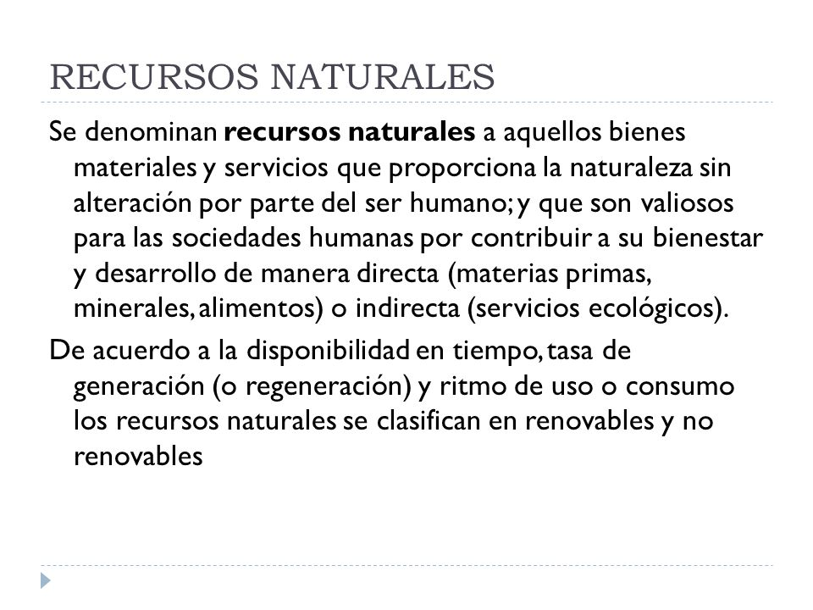
Anónimo
RECURSOS NATURALES

PUEDEN SER
SON

Son aquellos materiales y servicios que ayudan a la naturaleza sin ser modificado por el hombre y que son importantes para el ser humano para construir y desarrollarse de manera directa (Materias primas, minerales, alimentos) o indirecta (Servicios ecológicos)
De acuerdo a la disponibilidad en tiempo, tasa de genracio (o regeneración ) y ritmo de uso o consumo los recursos naturales se clasifican en renovable y no renovables

EJEMPLOS

El árbol nos ayuda para el fuego y es un material renovable.

1
A_ Fue en el planeta tierra
B_ El personaje principal es Abril
C_ Ellos huyen de los alienígenas se refugiaban en una cabaña
D_ Descubren a los saturnianos viviendo en el lado oscuro de la tierra
E_ Tenían dos ojos uno de bajo del otro, sus terminaban en tres dedos con pequeñas sopapas y un conillo que sobresalía por debajo de los labios. Las mujeres tenían el cuello muy largo eran calvas, sus ojos eran como uvas y tenían forma de gota
F_ Lo derrotaron con una bacteria por un chico que estor nudo
G_ Si empezaron a acabar con todos los alienígenas
H_ Entre un grupo de personas que estaban sufriendo en la superficie
I_ No por que nunca se han visto alienígenas y es un cuento y los cuentos son inventados
J_ Me encanto fue muy bueno me encanto el tema, muy original
7_
A_ Humana
B_ Cuello
C_ Tecnología
8)B
Es-ta-tua Aguda oi-go Grave sa-tur-nia-no Grave

rui-do Grave a-lie-ni-ge-na Esdrújula tie-rra Grave

